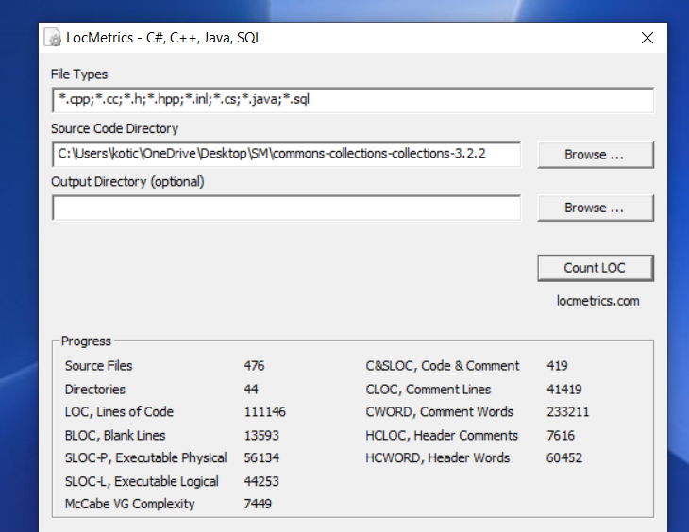

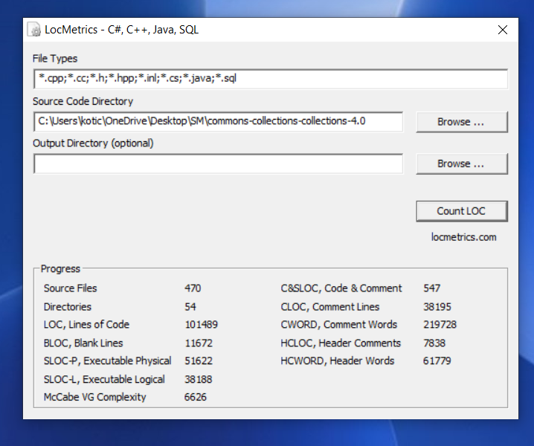Apache common Collections version 3.2.2

Sloc: 56134

Apache common collections version 4.0

SloC:51622

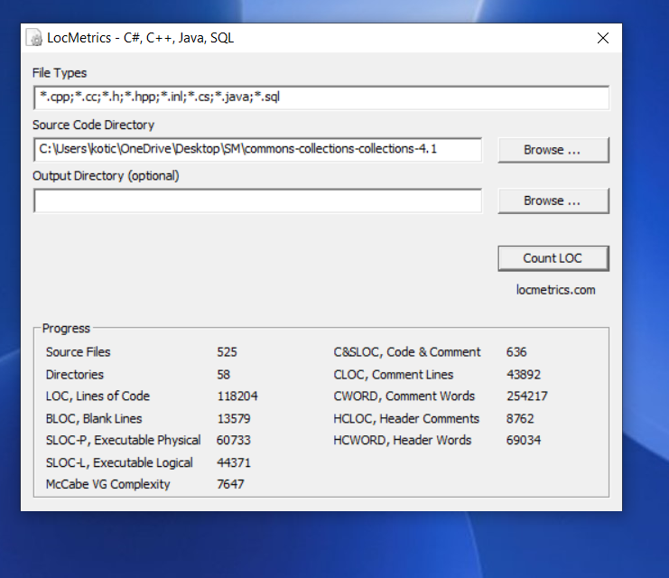Apache common collections 4.1

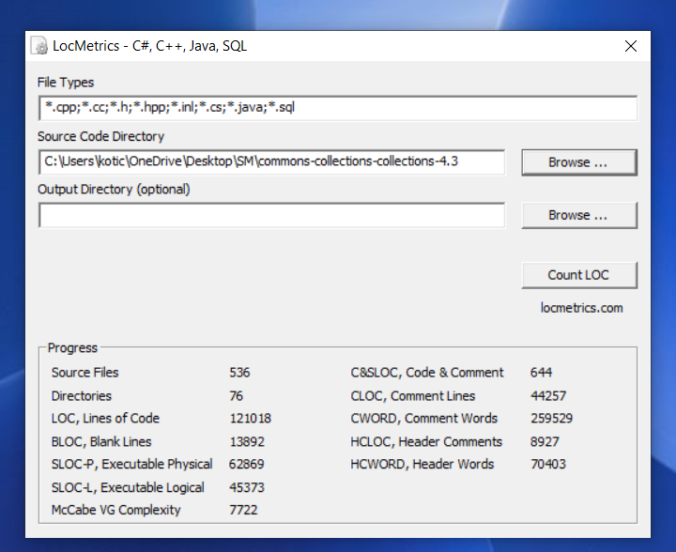Sloc:60733

Apache commons collections 4.3

Sloc:62869

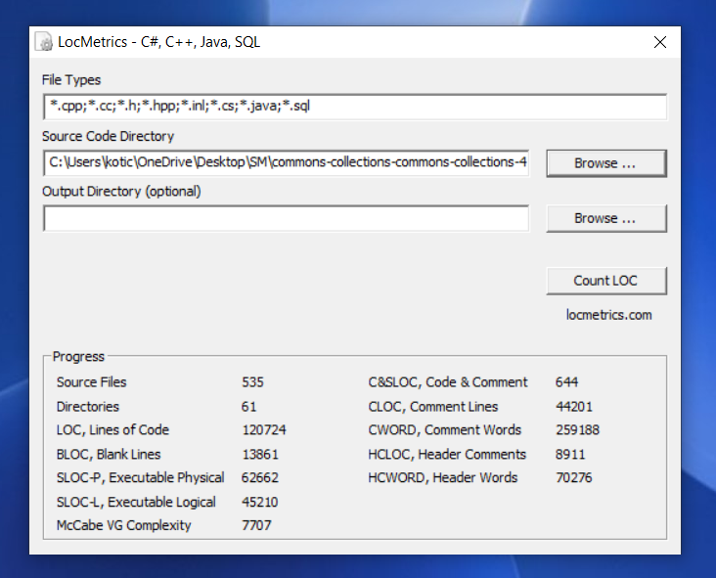

Apache commons collections 4.2

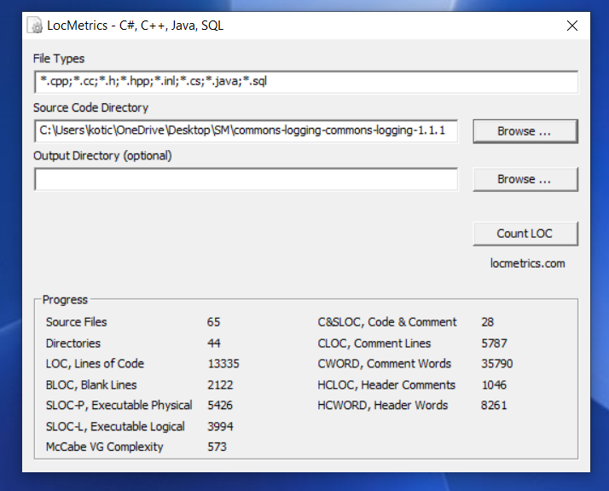

Apache commons logging 1.1.1

SLoc:5426

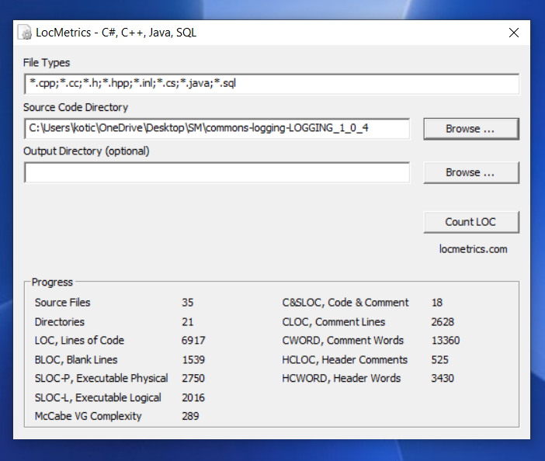Apache commons logging 1.0.4

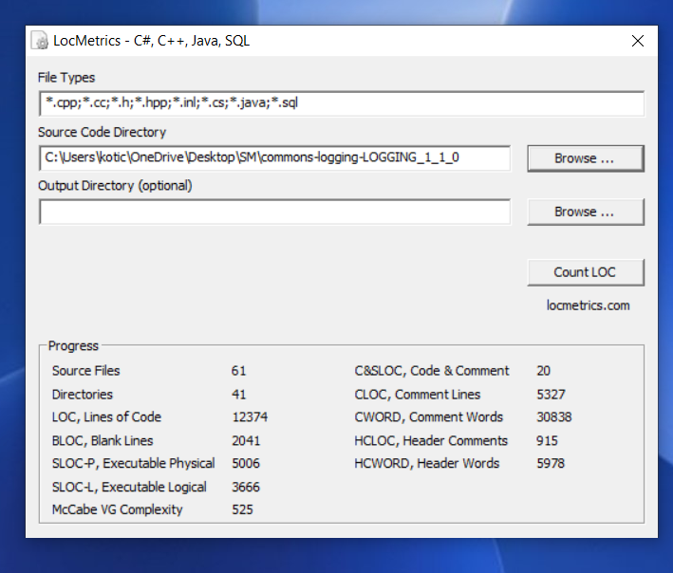Sloc :2750

Apache commons logging 1.1.0

Sloc:5006

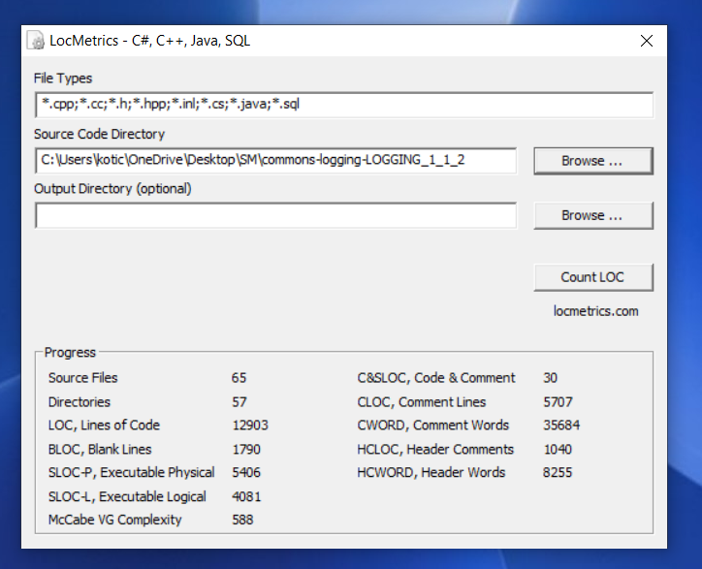Apache commons logging 1.1.2

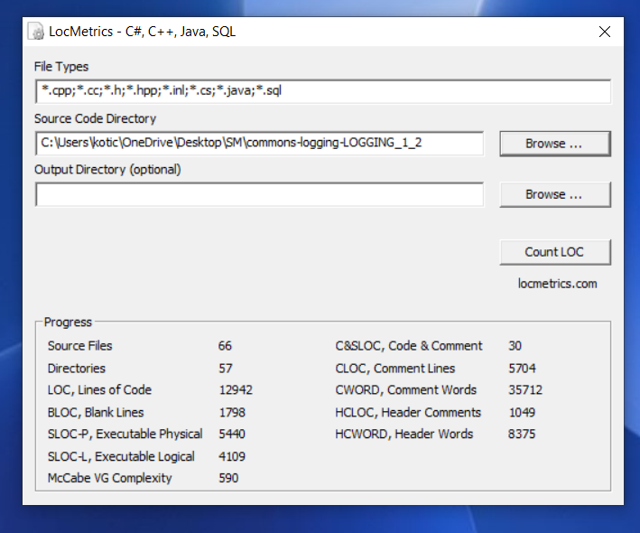Sloc:5406

Apache commons logging 1.2

Sloc:5440

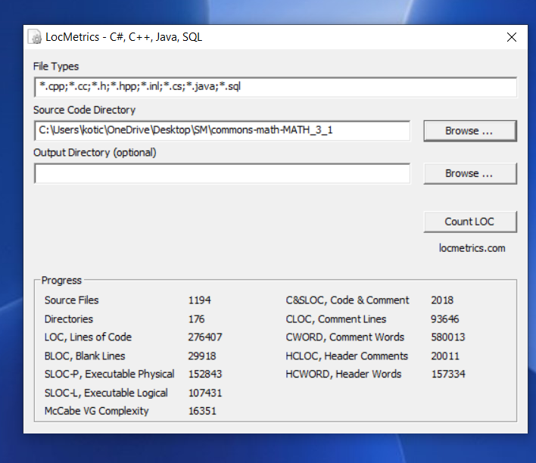Apache commons math 3.1

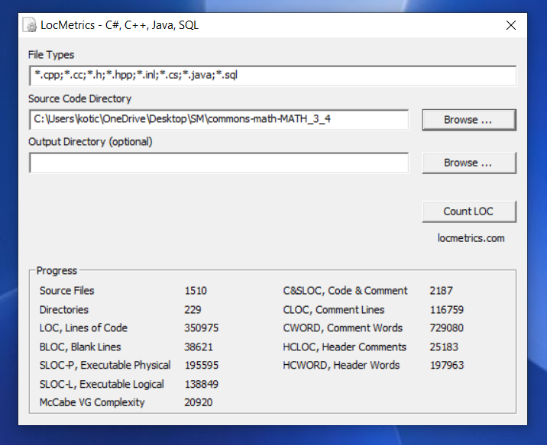Sloc:152843

Apache commons math3.4

Sloc:195595

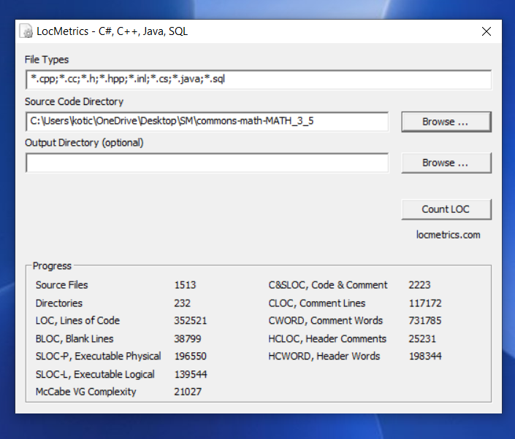Apache commons math 3.5

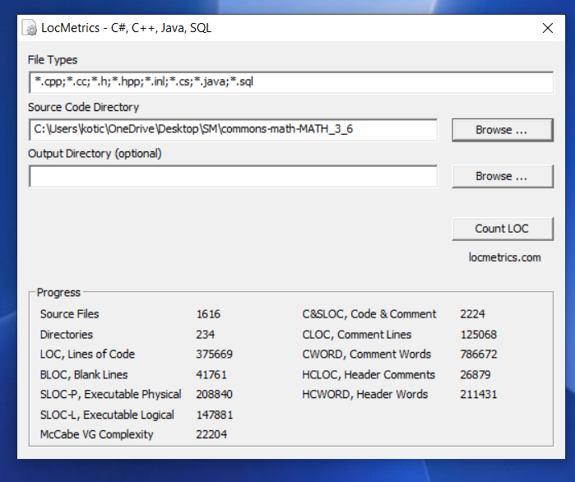Sloc:196550

Apache commons math 2.6

Sloc:208840

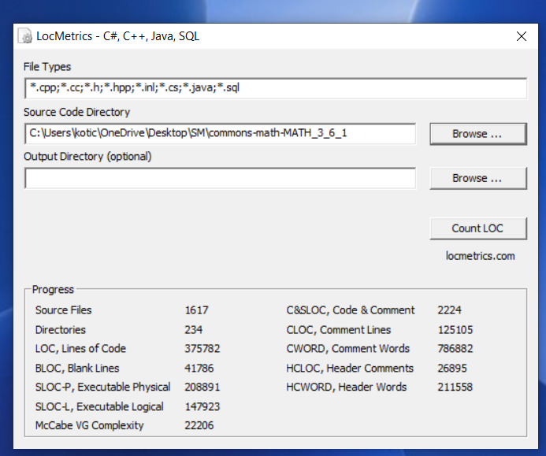Apache commons math 3.6.1

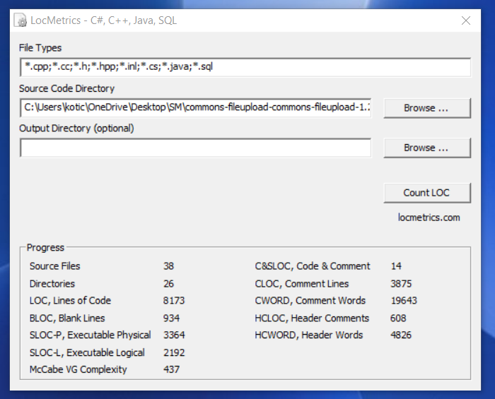SLoc :208891

Apache commons fileupload 1.2

SLOC:3364

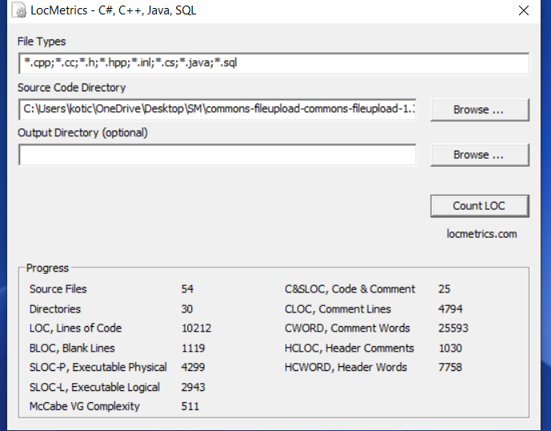Apache commons fileupload 1.3.2

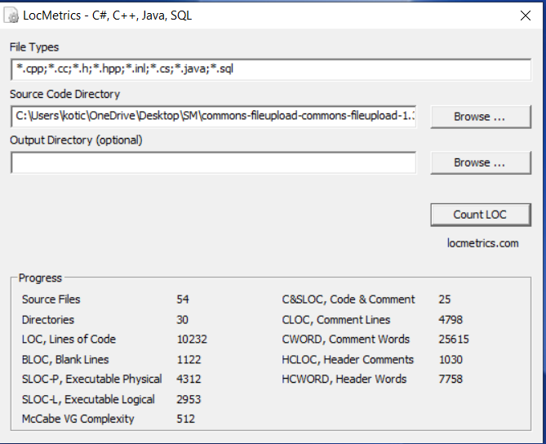SLOC:4299

Apache commons fileupload 1.3.3

SLOC:4312

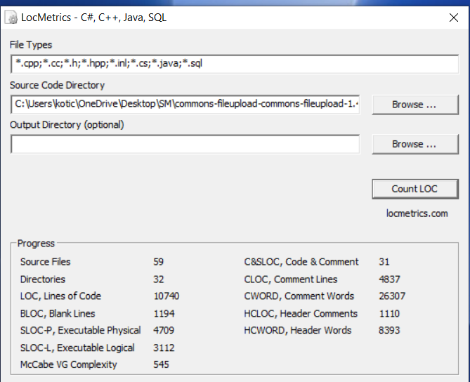Apache commons fileupload 1.4

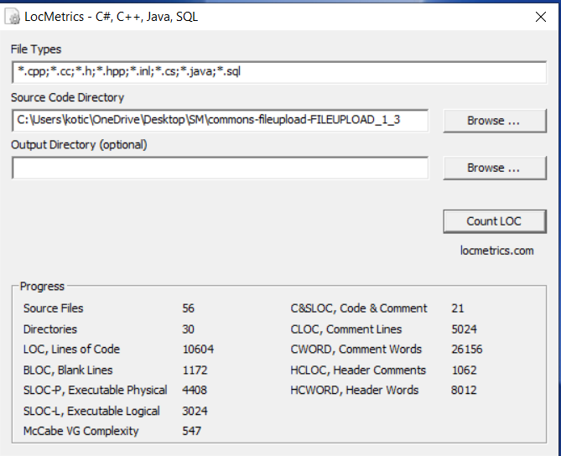SLOC:4709

Apache commons fileupload 1.3

SLOC:4408

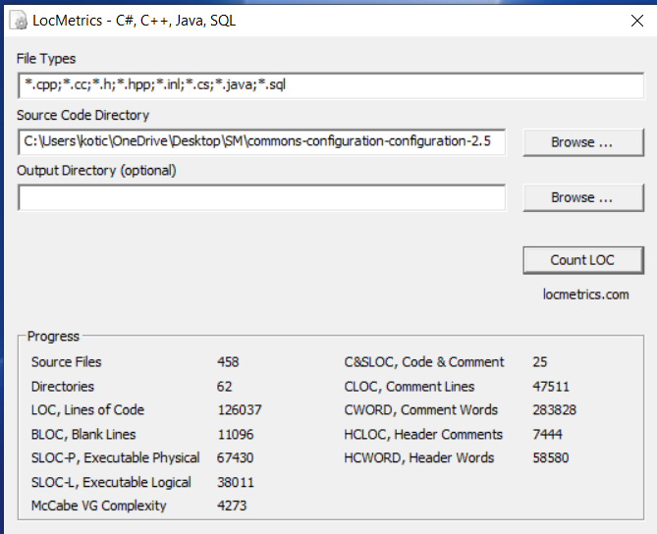Commons configuration 2.5

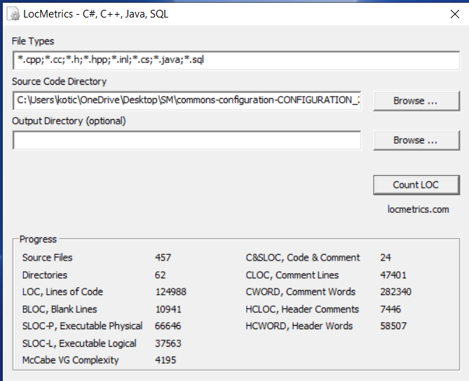SLOC 67430

Commons configuration 2.2

SLOC:66646

Commons configuration 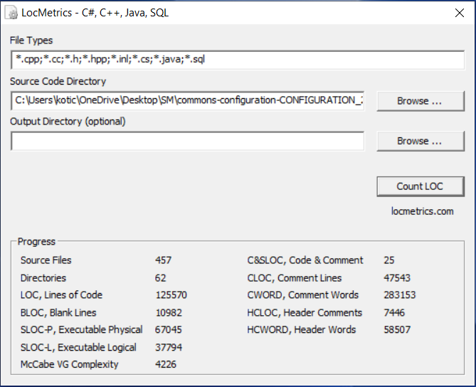2.3

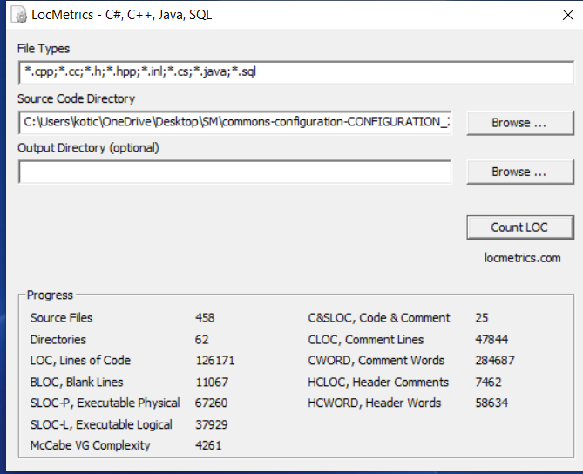SLOC:67045

Commons configuration 2.4

SLOC:67260